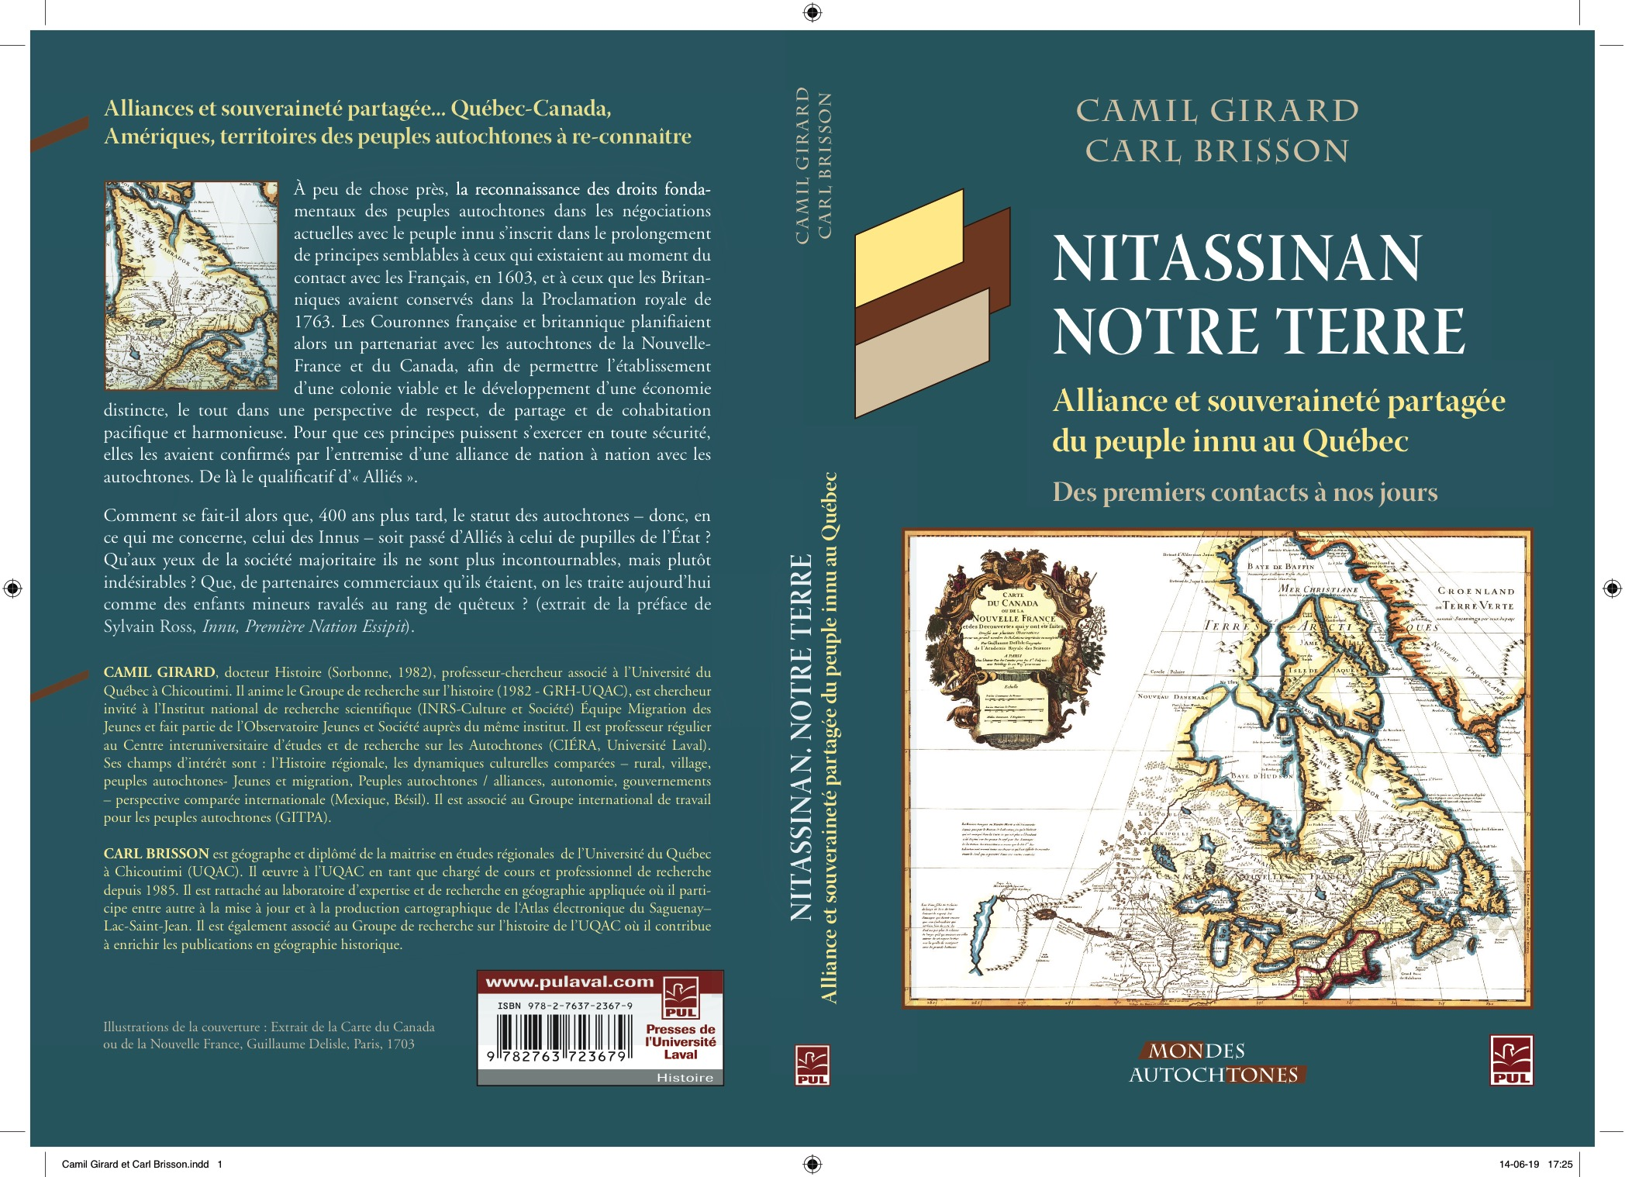
Vient de paraître : Camil Girard, Carl Brisson, Nitassinan, Notre Terre. Alliances et souveraineté partagée du peuple innu au Québec, Les Presses de l’Université Laval, 2014.

À peu de chose près, la reconnaissance des droit fondamentaux des peuples autochtones dans les négociations actuelles avec le peuple innu s’inscrit dans le prolongement de principes semblables à ceux qui existaient au moment du Contact avec les Français en 1603, et à ceux que les Britanniques avaient conservés dans la Proclamation Royale de 1763. Les Couronnes française et britannique souhaitaient alors initier un partenariat avec les Autochtones de la Nouvelle-France et du Canada, afin de permettre l’établissement d’une colonie viable et le développement d’une économie distincte, le tout dans une perspective de respect, de partage et de cohabitation pacifique et harmonieuse. Pour que ces principes puissent s’exercer en toute sécurité, elles les avaient confirmés par l’entremise d’une alliance de Nation à Nation avec les Autochtones.

Les négociations actuelles entre les gouvernements du Canada, du Québec et des Premières Nations innues durent depuis plus de trente ans. Pour espérer déboucher sur une entente négociée entre les parties, il importe de situer dans une perspective de longue durée, la nature des liens qui se voulait d’accueil et d’entraide contrairement au discours dominant qui a pu se construire depuis les premiers contacts au XVIe siècle jusqu’à nos jours. C’est sur ce fond d’une occupation millénaire de leur territoire et des rapports qui se sont tissés à partir des premières rencontres interculturelles au Québec, que l’histoire des peuples autochtones doit être analysée et cela, dans un contexte de reconnaissance des droits fondamentaux des peuples autochtones.

Le présent ouvrage s’articule autour de l’hypothèse à savoir, qu’au-delà des concepts de découverte et de conquête, les législateurs ont dû élaborer, et cela avec tous les acteurs liés à la Couronne, dont les peuples autochtones, les modalités de gestion et d’utilisation des territoires en fonction des usages et des besoins de chacun. Ainsi, nous pensons que ces modes de gestion ont nécessité sur le terrain, diverses formes d’alliances interculturelles qui ont permis de concrétiser les relations avec les nations autochtones et les autres acteurs sur les territoires. Ce faisant, des formes particulières d’alliances et de traités se mettent en place, lesquels mélangent les coutumes soit européennes, soit autochtones.

Pour les peuples autochtones, et encore plus pour nous d’origine européenne, il devient important de dresser ces espaces interculturels, cette nouvelle histoire commune, inter-culturelle, à travers laquelle une relecture de sources anciennes s’impose. Cela permettra de revisiter nos histoires coloniales (XVe et XVIe siècles) et nationales (XIXe siècle).

Des alliances fondatrices

Au Québec, les Innus (Montagnais) ont été les premiers alliés des Français et ils n’ont jamais cédé leurs terres sises dans le nord-est du Québec actuel. Les Couronnes n’ont pu confirmer leur présence dans ces territoires du Domaine du Roi qu’avec l’alliance avec les peuples autochtones sur leurs terres.

Dans le présent ouvrage, ce concept d’alliance et de souveraineté partagée entre les peuples autochtones et les Couronnes sert de trame pour comprendre la portée de la reconnaissance des droits des Innus sur leur Territoire du nord-est québécois (Nitassinan / Nistassinan). À cet égard, les premiers contacts avec les marchands au XVIe siècle, la première alliance de 1603 avec les Montagnais (Innus) et leurs alliés et la première grande Commission du roi Henri IV en novembre 1603 viennent préciser la nature des rapports que la France établit avec les peuples autochtones en Nouvelle-France. Cette notion d’alliance de nation à nation qui perdure pendant le Régime français aura une portée considérable sur le mode de gestion du territoire des peuples autochtones, en particulier au Québec et surtout dans le nord-est, territoire innu. La France, puis l’Angleterre après la Conquête de 1760, respecteront scrupuleusement le territoire « indien ».

La situation se détériorera avec la création du Canada-Uni (1841-1867) et du Canada en 1867. La politique de création des réserves et la Loi sur les Indiens (1876) confirment la mise en place d’une politique d’expropriation des terres, d’extinction des droits individuels et collectifs et d’assimilation des peuples autochtones du Canada. D’alliés qu’ils étaient sous les régimes précédents, ils deviennent des marginaux et des mineurs sous la tutelle du nouveau gouvernement du Canada.

Comme le souligne Sylvain Ross, leader innu d’Essipit dans la préface : « Comment se fait-il alors que 400 ans plus tard, le statut des Autochtones – et donc en ce qui me concerne, celui des Innus – soit passé d’Alliés à celui de pupilles de l’État? Qu’aux yeux de la société majoritaire, ils ne sont plus incontournables mais plutôt indésirables? Que de partenaires commerciaux qu’ils étaient, on les traite aujourd’hui comme des enfants mineurs ravalés au rang de quêteux ? »

Le défi de notre histoire est de s’extirper de ce passé en considérant les peuples autochtones comme des acteurs à part entière de nos histoires, cherchant ainsi à concilier les intérêts de chacun autour de droits fondamentaux à la fois individuels et collectifs et surtout « disctinct sur le plan culturel.

Et en s’inspirant des propos de Robert Bourassa, nous pouvons affirmer que Le Canada et le Québec doivent comprendre de façon très claire que, quoi qu'on dise et quoi qu'on fasse, les Innus et les Autochtones sont, aujourd'hui et pour toujours, des Peuples et des Nations distincts, libres et capables d'assumer leur destin et leur développement. Merci.

Camil Girard, Groupe de Recherche Histoire GRH/ Université du Québec à Chicoutimi.

